Консультация для родителей.

Здесь начинался Барнаул
К 1739 году закончился выбор места для строительства второго медеплавильного завода Акинфия Демидова в Верхнем Приобье. Было решено, что удобнее всего разместить предприятие в устье речки Барнаул – здесь в достатке имелись и водные, и лесные ресурсы, сюда удобно вели транспортные пути.
В октябре 1739 года начались подготовительные работы там, где должна была встать плотина. С этого времени в устье реки Барнаул возник посёлок демидовских строителей, часть из которых, безусловно, оставалась здесь и зимой. Весной 1740 года сразу ниже плотины, в пойме реки, началось возведение заводских корпусов, а на террасе левого берега был построен примыкавший к плотине "двор Демидова" – не связанный с плавильным производством административный комплекс, центром которого была контора приказчика. От "двора Демидова" вниз по реке, вдоль левого берега Барнаулки, стала формироваться жилая улица.
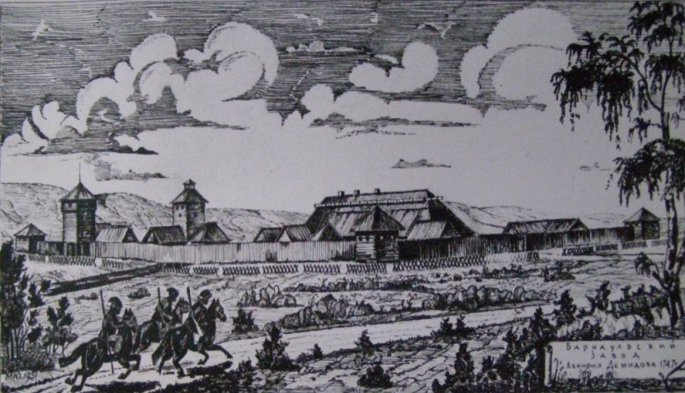
В сводной ведомости, составленной позднее по списку 1746 года, имеется описание Барнаульской крепости демидовского времени, а в нём такая фраза: "По левую сторону речки… В ней башен проезжих рубленых из брёвен с караульными шатриками: первая главная – от заводской канторы в Ряпосовскую улицу…". Единственная улица тянулась так выглядел завод Акинфия Демидова в 1747г
от завода вдоль левого берега Барнаулки, между современной улицей Ползунова и рекой Барнаулкой.
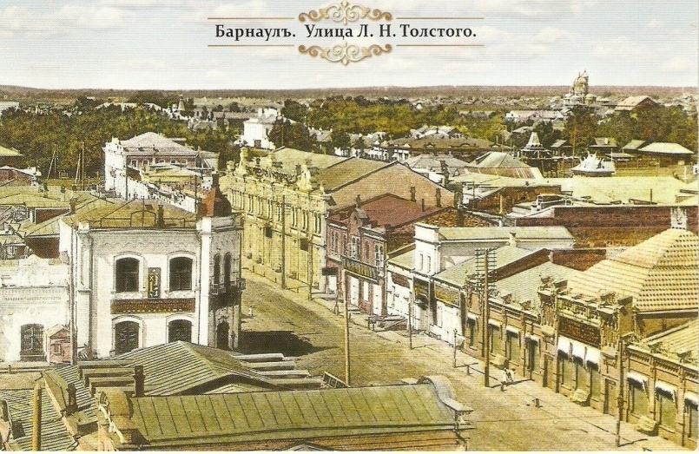
Если современную улицу Льва Толстого продолжить через парк Центрального района до сереброплавильного завода, то там, на территории современного парка, и находилась та самая первая улица Барнаула, говорят краеведы.
Сегодня вся территория поселка демидовских мастеров занята «Парком центрального района».
Длина первой барнаульской улицы была незначительная – метров 300 от крепостной башни.
Откуда взялось название улицы – Ряпосовская? Что означает слово "ряпас" или "репас" – писали по-разному – до сих пор не известно. Улиц, названных по фамилиям, тогда в Барнауле не было. Были Тобольская, Иркутская, Офицерская… В честь людей улицы в Барнауле стали называть только в конце 19 века.
Знакомясь с названиями улиц сибирских городов в XVIII веке, то обнаружили, что многие улицы Тобольска – столицы Сибири – были названы по фамилиям жителей. Не в честь кого-то, а по фамилии самого видного жителя этой улицы. Потом эти названия становились официальными. И, действительно, в честь плотника, десятника, руководителя барнаульских плотников по фамилии Ряпасов, была названа первая улица. Звали его Иван Емельянович. Фамилия писалась по-разному: Ряпасов, Рипасов, Репасов. Писали же тогда как слышали. Но то, что речь шла об одном и том же человеке – безусловно. Этот плотник присутствовал в начальной стадии истории Барнаульского завода и, видимо, пользовался авторитетом среди первых жителей заводского посёлка. Ведь все строилось из дерева, и начальник плотников, конечно, был фигурой значимой. Надо полагать, он имел право поставить свой дом ближе к дому приказчика.
Кстати, Парк Центрального района – старейший парк Барнаула. Еще в конце 18 века на месте сегодняшнего парка был заложен аптекарский сад – это место отдали аптеке для выращивания лекарственных растений. В 19 веке на этом месте был ботанический сад.

